Měření délky
První, dříve používané jednotky délky, byly odvozovány z rozměrů lidského těla.
Vznikaly tak jednotky jako:
Palec „inch“ → 2,54 cm
Stopa „foot“ → 30,48 cm
Sáh → 1,9 m
Loket → 59 cm
Další jednotky: krok, píď, yard, ….
Rozměry lidí jsou značně rozlišné, proto bylo nutné zavést takovou jednotku, která by byla stálá.

Dnešní jednotka délky:
Základní jednotka délky→ 1 m (jeden metr)
Vedlejší jednotky: mm (milimetr), cm (centimetr), dm (decimetr), km (kilometr)
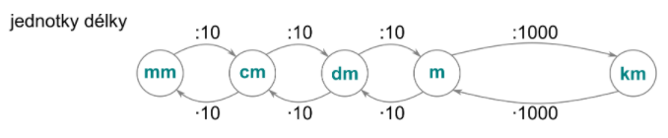
Pro astronauty je však 1 km velice malá jednotka. Užívají, proto ještě větších jednotek jako je 1 AU = 149 597 871 km (astronomická jednotka) nebo 1 l.y. (light year) světelný rok.

Nejpoužívanější měřidla délky:
Pravítko, pásmo, posuvné měřidlo, skládací metr, svinovací metr, digitální laserový metr, krejčovský metr, mikrometr, …

Děti, opište si prosím celý text do sešitu a ke každému obrázku níže přiřaďte název daného měřidla.
